BIANCOMANGIARE AL PROFUMO DI LIMONE
Ingredienti per 2 coppe piene o 3 medie:
1/2 litro di latte
2 cucchiai di farina 00
2 cucchiai di zucchero
un pezzo di scorza di un limone non trattato (senza la parte bianca)

In un pentolino antiaderente versare il latte e lo zucchero e mischiare. Accendere moderatamente la fiamma e aggiungere la farina, preferibilmente non in una sola volta. Mescolare sempre con un cucchiaio di legno avendo cura che non si formino grumi.
Dopo qualche minuto aggiungere la scorza di limone.
La crema inizierà ad addensarsi quando si avvicina al bollore.
Continuare a mescolare e terminare la cottura un paio di minuti dopo il bollore.
Eliminare la scorza di limone, versare nelle formine, o nelle coppe e una volta raffreddate a temperatura ambiente mettere in frigo per qualche ora.
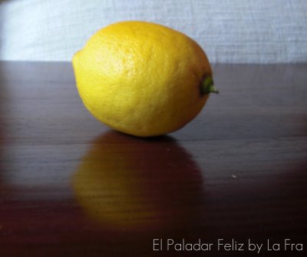
Consigli e considerazioni:
- io ho utilizzato il latte scremato Zhymil della Parmalat perchè sono intollerante al lattosio ed è l'unico latte che tollero, se consumato con moderazione. Persino l'Accadì mi da spesso problemi. Ovviamente questo non è vincolante nella preparazione. Nel mio caso il budino risulterà più leggero
- argomento farina... allora, la ricetta vorrebbe l'utilizzo dell'amido al posto della farina, dal momento che permette un migliore addensamento della crema, ma non avendolo in casa ho usato la 00, che ha comunque portato ad un risultato ottimo
- A fine cottura si può aggiungere una spolverata di cacao amaro o di cannella. Io ho preferito per questa volta la versione "liscia"
- In Sicilia molti realizzano il Biancomangiare con latte di mandorla aggiungendo poi alla fine delle scagliette di mandorla
- per voler essere precisa, il limone che ho fotografato e che è della qualità di quello da cui ho ricavato la scorza, è un normale limone... Purtroppo non è facile trovare a Milano i veri limoni di Sicilia, quelli enormi per intenderci... Chiedo venia!
- Nella ricetta non indico che il Biancomangiare è buonissimo anche tiepido!
